Bărbie

REPERE ANTROPOMETRICE – BĂRBIE

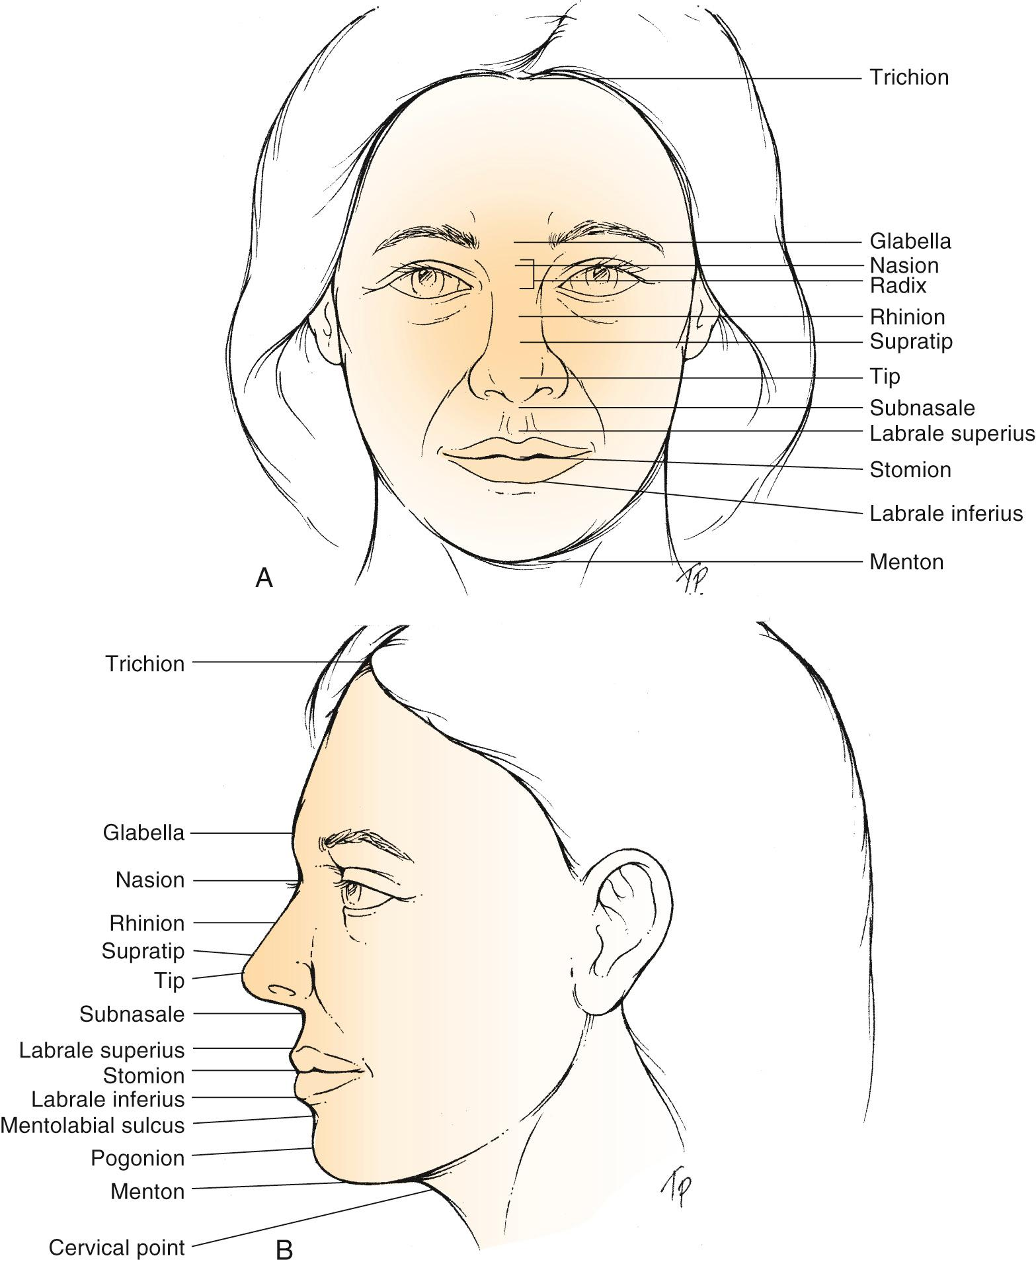
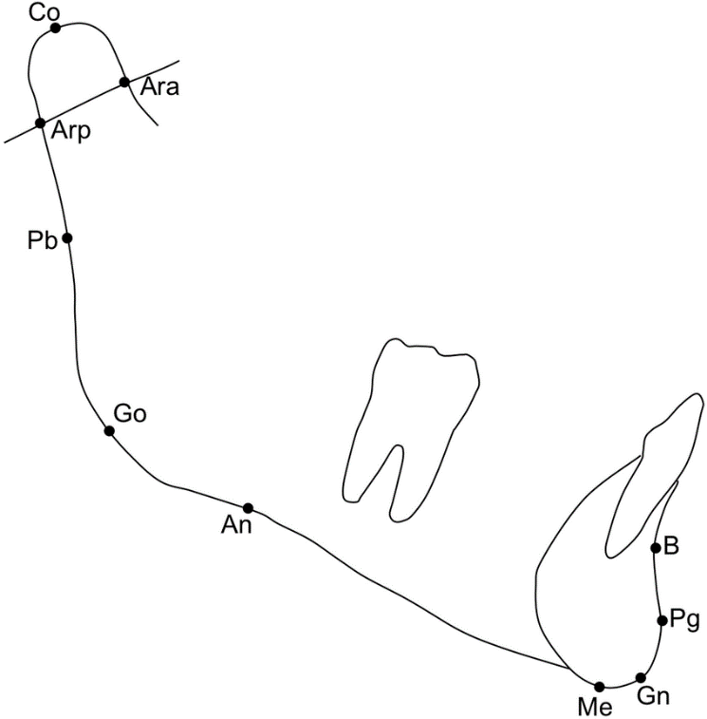
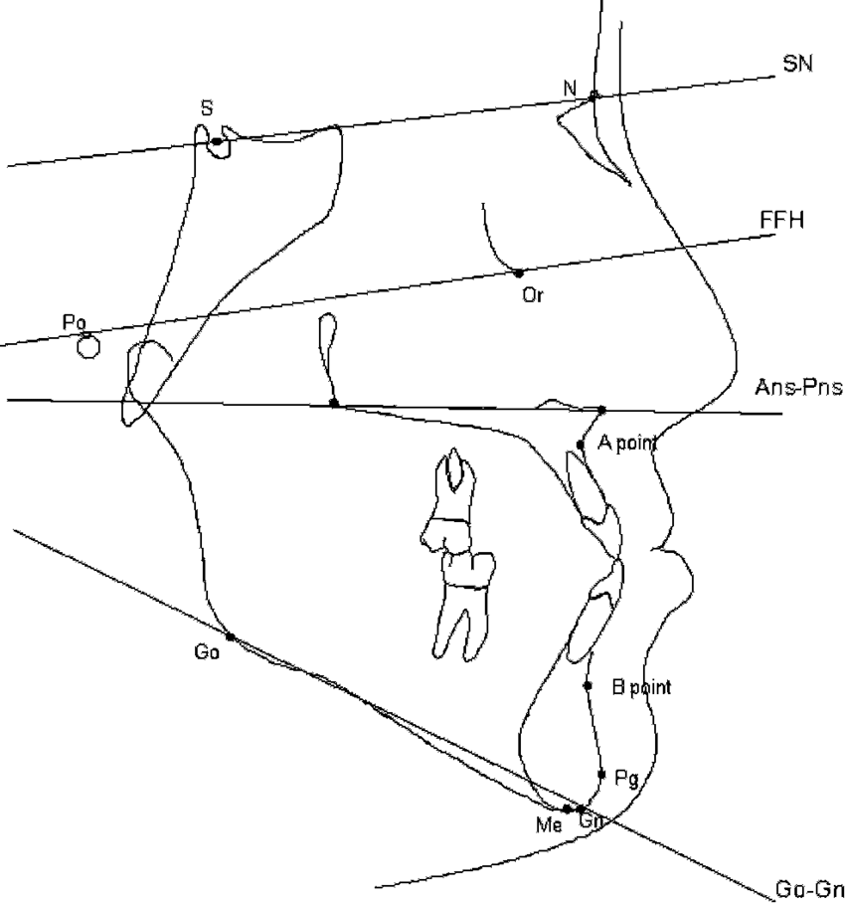

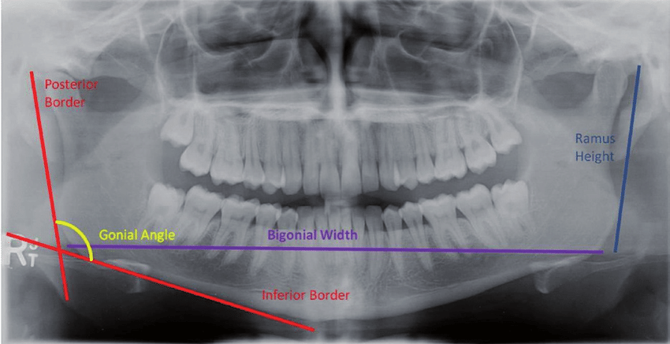
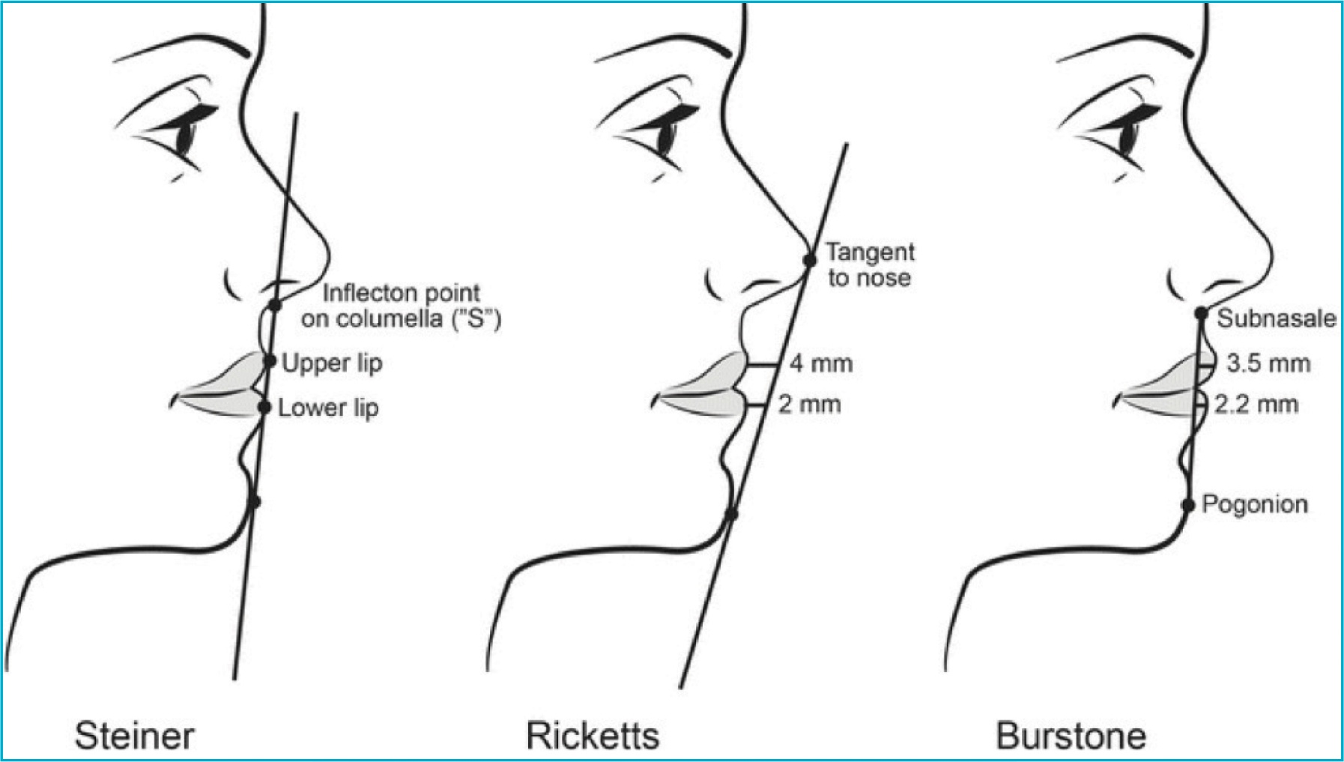

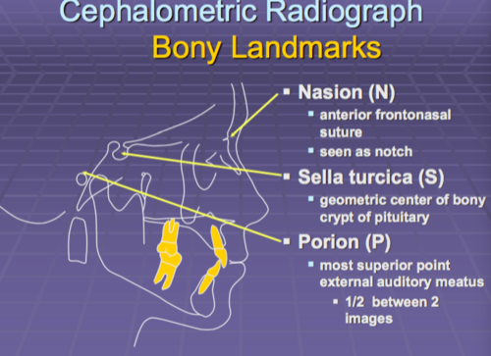

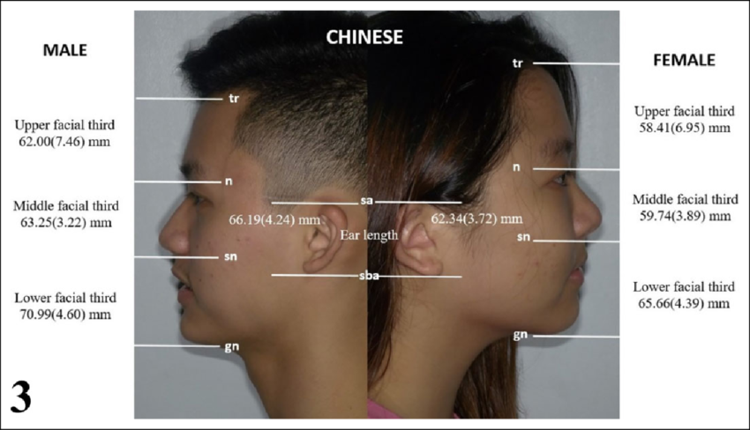

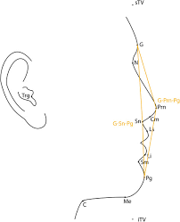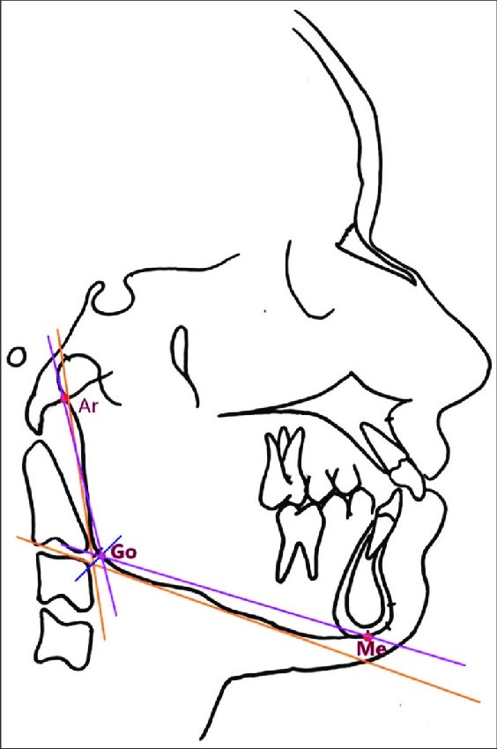

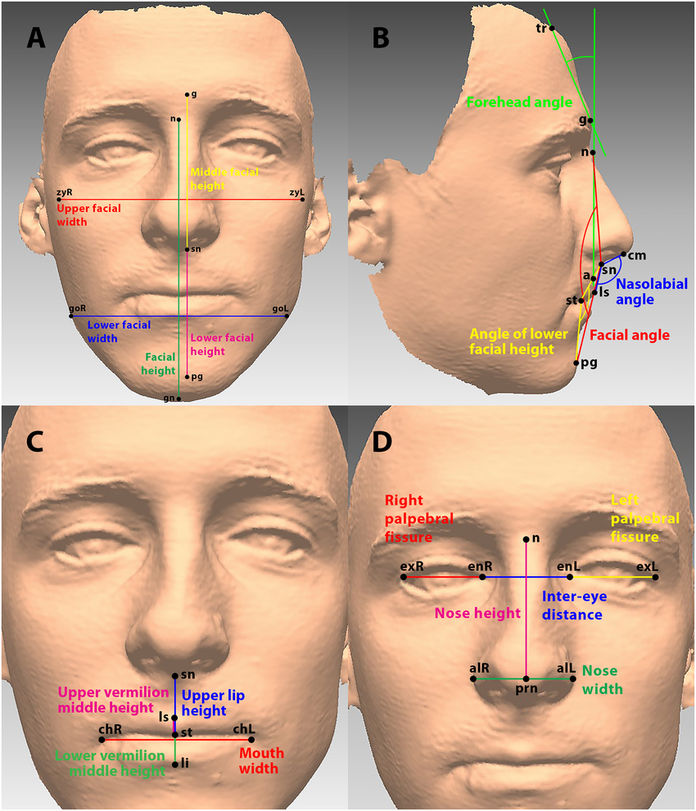

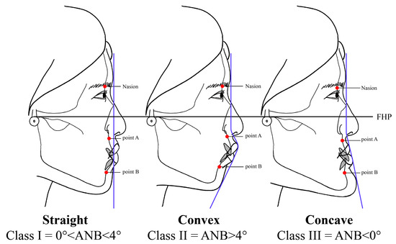

Puncte cheie utilizate (standard antropometrie):
Cod | Denumire | Definiție
Me | Menton | Punctul cel mai inferior al bărbiei
Pg | Pogonion | Punctul cel mai anterior al bărbiei (profil)
Gn | Gnathion | Intersecția mediană între Me și Pg
Sn | Subnasale | Joncțiunea nas–buza superioară
Li | Labrale inferius | Marginea inferioară a buzei
Go L/R | Gonion | Unghi mandibular stâng / drept

Măsurători primare

🔹 2.1. Dimensiuni liniare
Cod | Măsurare | Descriere
C1 | Sn–Me | Înălțime etaj inferior facial
C2 | Li–Me | Înălțime bărbie propriu-zisă
C3 | Pg–Me | Proeminență verticală a bărbiei
C4 | Pg–VL | Proiecția bărbiei față de linia verticală facială
C5 | Lățime mentonială | Distanța transversală maximă (față)

Unghiuri relevante
Cod | Unghi | Definiție
C6 | Unghi mento-labial | Li–Pg–Me
C7 | Unghi profil inferior | Sn–Pg–Me
C8 | Unghi mandibulo-mentonial | Go–Me–Go

INDICI ȘI RAPOARTE STANDARDIZATE

1. Raporturi verticale
Cod |  | Formula | Interpretare
R1 |  | Li–Me / Sn–Me | Proporția bărbiei în etajul inferior
R2 |  | Pg–Me / Sn–Me | Dominanță mentonială verticală
Praguri uzuale
- R1 < 0,30 → bărbie joasă
- R1 = 0,30–0,36 → normal
- R1 > 0,36 → bărbie înaltă

2. Proiecție (profil)
Cod | Formula | Tip
R3 | Pg–VL (mm) | retrus / neutru / protrus
R4 | Pg față de Sn–Pg vertical | aliniere anterioară
Praguri orientative (profil):
- Pg < −2 mm → retrus
- −2 … +2 mm → neutru
- +2 mm → protrus

3. Lățime vs înălțime
Cod | Formula
R5 | Lățime menton / Li–Me
- < 0,75 → îngust
- 0,75–0,95 → mediu
- 0,95 → lat

TIPOLOGII MORFOLOGICE ALE BĂRBIEI

1. Tip vertical
Tip | Criterii
Bărbie joasă | R1 < 0,30
Bărbie medie | R1 0,30–0,36
Bărbie înaltă | R1 > 0,36

2. Tip de proiecție (profil)
Tip | Criteriu
Retrusă | Pg < −2 mm
Ortognață | −2 … +2 mm
Protrusă | > +2 mm

3. Tip transversal
Tip | Criteriu
Îngustă | R5 < 0,75
Medie | 0,75–0,95
Lată | > 0,95

Formă geometrică frontală
Formă | Indicatori
Ascuțită (V) | lățime mică + Pg pronunțat
Rotunjită (U) | unghi mentonial larg
Pătrată | lățime mare + Go–Me–Go redus
Bifidă (cleft) | șanț median vizibil, măsurabil

SIMETRIE ȘI AXIALITATE (BILATERAL)
Cod | Măsurare
S1 | Deviație Me față de linia mediană
S2 | Diferență GoL–Me vs GoR–Me
S3 | Asimetrie contur mentonial
Prag uzual:
- 2 mm deviație → asimetrie structurală

Versiunea diferențiată ♂ / ♀ pentru bărbie

REPERE FOLOSITE (identice ♂ / ♀)
- Sn, Li, Me, Pg, GoL / GoR
- Linia verticală facială (VL)
- Linia mediană facială

DIMENSIUNI VERTICALE – PRAGURI ♂ / ♀

🔹 Raport R1 = Li–Me / Sn–Me
Tip bărbie | ♂ Masculin | ♀ Feminin
Joasă | < 0,29 | < 0,31
Medie | 0,29 – 0,35 | 0,31 – 0,37
Înaltă | > 0,35 | > 0,37
Observație:
- ♀ are etaj inferior facial relativ mai lung
- aceeași valoare absolută → clasificare diferită

PROIECȚIE ÎN PROFIL – Pg față de VL

🔹 R3 = Pg – VL (mm)
Tip proiecție | ♂ Masculin | ♀ Feminin
Retrusă | < −3 mm | < −2 mm
Neutră | −3 … +1 mm | −2 … +1 mm
Protrusă | > +1 mm | > +1 mm
Masculin:
- toleranță mai mare la retruzie fără a schimba tipul

LĂȚIME MENTONIALĂ – RAPORT R5

🔹 R5 = Lățime menton / Li–Me
Tip transversal | ♂ Masculin | ♀ Feminin
Îngustă | < 0,78 | < 0,72
Medie | 0,78 – 0,95 | 0,72 – 0,88
Lată | > 0,95 | > 0,88
Masculin:
- lățimea mare este normativă
♀:
- aceeași lățime → deja „lată” morfologic

UNGHIURI MENTONIALE – PRAGURI ♂ / ♀

🔹 C6 = Unghi mento-labial (Li–Pg–Me)
Tip | ♂ Masculin | ♀ Feminin
Ascuțit | < 118° | < 122°
Neutru | 118° – 132° | 122° – 136°
Deschis | > 132° | > 136°

FORMĂ FRONTALĂ – CRITERII ♂ / ♀
Formă | ♂ Masculin | ♀ Feminin
Ascuțită (V) | rar, Pg dominant | frecvent acceptată
Rotunjită (U) | frecventă | foarte frecventă
Pătrată | normativă | doar la R5 mare
Bifidă (cleft) | frecvent structural | rar, discret
Cleft-ul:
- ♂: adâncime > 1,5 mm → valid
- ♀: > 1,0 mm → deja vizibil morfologic

SIMETRIE – PRAGURI DIFERENȚIATE
Măsurare | ♂ Masculin | ♀ Feminin
Deviație Me median | > 2,5 mm | > 2,0 mm
Diferență GoL–Me / GoR–Me | > 3 mm | > 2 mm
Asimetrie contur | toleranță medie | toleranță redusă

Integrarea BĂRBIE + MANDIBULĂ + PROFIL INFERIOR

1) REPERE + LINII (set minim integrat)
Puncte: Sn, Li, Pg, Me, Gn, GoL/GoR, Tragus (Tr) (opțional).
Linii de referință:
- Linia mandibulară (ML): Go–Me (pe fiecare parte sau medie)
- Linia de profil inferior (IPL): Sn–Pg (sau Sn–Gn, în funcție de standard)
- Verticala facială (VL): verticală prin Sn (sau prin N, dacă ai punctele superioare)

2) MĂSURĂTORI CHEIE – BLOCUL „JAW–CHIN”

A) Mandibulă (structură)
Cod | Măsurare | Cum o iei
JM1 | GoL–GoR | lățimea mandibulei (bigonial)
JM2 | Go–Me (L/R) | lungime ram mandibular inferior
JM3 | Asimetrie Go–Me
JM4 | Unghi gonial | unghiul la Go (Ar–Go–Me; dacă nu ai Ar, folosești tangente ramus/body)

B) Bărbie (componentă terminală)
Cod | Măsurare
JC1 | Li–Me (înălțime bărbie)
JC2 | Pg–VL (proiecție)
JC3 | lățime mentonială (față)
JC4 | unghi mento-labial Li–Pg–Me

C) Profil inferior (continuitate)
Cod | Măsurare
JP1 | Unghi Sn–Pg–Me (convexitate/rectitudine inferior)
JP2 | Unghi Sn–Gn–Go
JP3 | Tangentă ML vs VL (înclinare linie mandibulară)

3) INDICI INTEGRAȚI (cei care „leagă” bărbia de mandibulă)

3.1. „Dominanță mentonială în raport cu mandibula”
I1 = (Pg–VL) / (Go–Me mediu)
Praguri orientative:
- ♂: I1 < 0,06 mic; 0,06–0,09 mediu; >0,09 mare
- ♀: I1 < 0,05 mic; 0,05–0,08 mediu; >0,08 mare

3.2. „Robustețe mandibulară relativă” (lățime)
I2 = GoL–GoR / Sn–Me
- normalizează bigonialul pe etajul inferior.
Praguri:
- ♂: <0,58 îngust; 0,58–0,66 mediu; >0,66 lat
- ♀: <0,54 îngust; 0,54–0,62 mediu; >0,62 lat

3.3. „Menton vs bigonial” (forma bazei feței)
I3 = lățime menton / GoL–GoR
- <0,34: vârf menton îngust raportat la mandibulă
- 0,34–0,40: echilibrat
- 0,40: menton lat raportat la mandibulă
(aceleași praguri la ♂/♀, dar interpretezi tipologic diferit împreună cu I2)

4) PRAGURI ♂ / ♀

4.1 Unghi Sn–Pg–Me (JP1)
Acesta e „semnătura” profilului inferior: cât de „rectilinie” e linia Sn→Pg→Me.
Tip profil inferior | ♂ Masculin | ♀ Feminin
Convex (bărbie retrasă / linie curbată) | > 12° | > 10°
Neutru | 6°–12° | 5°–10°
Rectiliniu / tensionat | < 6° | < 5°

4.2 Unghi gonial (JM4)
Tip mandibular | ♂ | ♀
Închis (mai „angular”) | < 122° | < 124°
Mediu | 122°–130° | 124°–132°
Deschis (mai „rotunjit”) | > 130° | > 132°

5) MATRICE „TIP JAW–CHIN” (4×4) – OUTPUT FINAL

5.1 Mandibulă (M) – pe baza I2 + JM4
- M1 îngustă
- M2 medie
- M3 lată
- M4 lată + unghi gonial închis (jawline pronunțat)

5.2 Bărbie (C) – pe baza Pg–VL + R1(Li–Me/Sn–Me) + I3
- C1 retrasă
- C2 neutră
- C3 proiectată
- C4 proiectată + menton lat

5.3 Profil inferior (P) – pe baza JP1 + ML/VL
- P1 convex
- P2 neutru
- P3 rectiliniu
- P4 rectiliniu + ML ridicată (înclinare specifică)

6) „COERENȚĂ” vs „DISOCIAȚIE” (regulă de control)

Coerență (OK) dacă:
- M3/M4 + C3/C4 + P2/P3 (susținere structurală)
- M1/M2 + C1/C2 + P1/P2 (profil consistent)

Disociație (flag) dacă:
- M1 dar C4 (bărbie lată/proiectată fără bază mandibulară)
- M4 dar C1 (jawline puternic cu vârf menton retras)
- JP1 (P1 convex) dar Pg–VL (C3 proiectată) → verifică punctele/poza (eroare de reper sau postură)

